Exercices type Bac – gravitation et satellites

a) | À proximité de la surface de la Terre, le champ gravitationnel est souvent considéré comme homogène. Pour une personne ne disposant pas de connaissances mathématiques et scientifiques suffisantes, cela peut conduire à des idées fausses.
 | i. Supposons qu'un objet de masse m = 10,0 kg est lâché à une altitude de 10,0 km dans un champ gravitationnel uniforme. Montrer que sa vitesse d'impact au sol (en négligeant toutes les autres forces agissant sur l'objet) est de $443\text{ m}⋅s^{-1}$.
 | ii. Pour le même objet et à la même altitude initiale que dans la partie i., calculer la norme de la vitesse d'impact, en utilisant, cette fois, le champ gravitationnel radial.
 | iii. Expliquer comment les deux expériences i. et ii. peuvent être utilisées pour déterminer si le champ gravitationnel de la Terre est homogène ou radial.
b) | i. Définir le concept de vitesse de libération dans le champ gravitationnel radial.
 | ii. Déduire une expression de cette vitesse de libération. Justifier la démarche.
 | iii. Déterminer si une vitesse de libération peut être définie dans le champ uniforme.
c) | 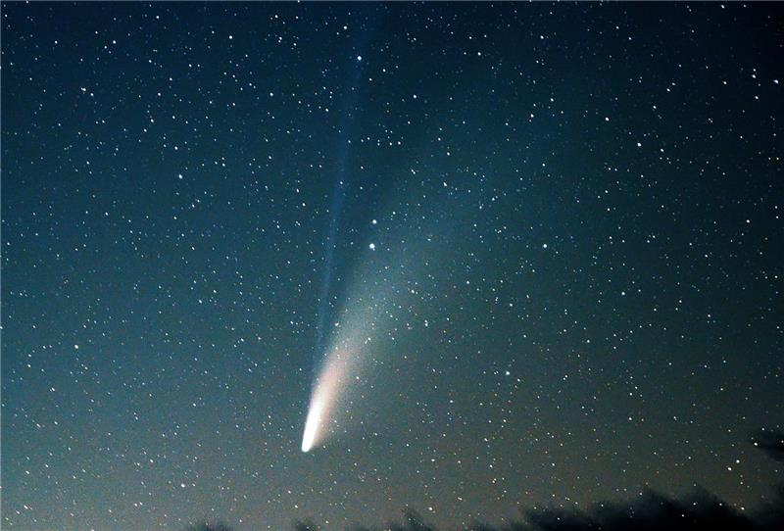  La comète C/2020 F3 (Neowise) a été la comète de l'été 2020. C'était la comète la plus brillante visible dans l'hémisphère nord depuis Hale-Bopp en 1997. Une comète est un objet qui tourne autour du soleil sur une orbite très elliptique (parfois même une orbite presque parabolique). Neowise a un périhélie (point de la trajectoire le plus proche du Soleil) de 0,295 UA, et un aphélie (point de la trajectoire le plus éloigné du Soleil) de 538 UA.
i. Etablir l’expression du champ gravitationnel agissant sur Neowise.
Calculer la valeur de ce champ au périhélie et à l'aphélie.
 | ii. Neowise a une vitesse orbitale de v = 279 000 km/h au périhélie. Trouver sa vitesse orbitale à l'aphélie.
 | iii. Expliquer pourquoi la masse de Neowise ne peut être prédite si seuls ses paramètres orbitaux sont connus.

 | Données supplémentaires :
 | Masse de la Terre : | $m_{T}=5,97×10^{24} \text{kg}$
 | Rayon de la Terre : | $r_{T}=6370 \text{km}$
 | Masse du Soleil : | $M_{S}=1,99×10^{30}\text{ kg}$
 | Unité astronomique : | $1 \text{AU}=1,50×10^{11}\text{ m}$

Les Exoplanètes de Trappist-1
TRAPPIST-1 est une étoile naine rouge ultra-froide qui est légèrement plus grande que la planète Jupiter, mais dont la masse est beaucoup plus importante. Le 22 février 2018, les astronomes ont annoncé que le système planétaire de cette étoile est composé de sept planètes.
Dans les sous-questions a) et b), toutes les planètes sont supposées se déplacer sur des orbites circulaires.
Système planétaire de The TRAPPIST-1
Planète | Masse  (masse terrestre) | Rayon orbital  (10⁶ km) | Période orbitale  (jour terrestre)
b | 1,02 | 1,73 | 1,51
c | 1,16 | 2,37 | 2,42
d | 0,30 | 3,33 | 4,05
e | 0,77 | 4,38 | 6,10
f | 0,93 | 5,76 | 9,21
g | 1,14 | 7,01 | 12,35
h | 0,33 | 9,27 | 18,77
Source: Wikipedia FR, 18 janvier 2019

a) | La 3e loi de Kepler stipule que, pour les orbites planétaires, $\frac{T^{2}}{r^{3}}$ est une constante, où T est la période orbitale et r le rayon orbital.  Vérifier la 3e loi de Kepler en utilisant les données du tableau ci-dessus.
b) | i. Montrer que la norme de la vitesse orbitale de la planète « e » est égale à $v_{e}=5,22×10^{4} m⋅s^{-1}$.
ii. Pour deux planètes quelconques qui orbitent à une distance r₁ et r₂ d'une étoile, le rapport des grandeurs de leurs vitesses orbitales v₁ et v₂ est donné par la formule :
$\frac{v_{1}}{v_{2}}=\sqrt{\frac{r_{2}}{r_{1}}}$.
 | Déduire cette relation.
 | iii. Une des planètes de TRAPPIST-1 possède une vitesse orbitale de $4,13×10^{4} m⋅s^{-1}$.
 | Quelle est cette planète ?
c) | i. Tracer le graphique du potentiel gravitationnel d'une étoile (uniquement le potentiel gravitationnel à l'extérieur de l'étoile). Indiquer, sur l'axe vertical, le point où le potentiel est nul et, sur l'axe horizontal, le rayon correspondant à la surface de l'étoile.
 | ii. Généralement, l'orbite d'une planète autour d’une étoile n'est pas un cercle mais une ellipse, et la distance de la planète à son étoile varie.
 | Expliquer en quoi cela influe la vitesse de la planète.
d) | Il arrive que les planètes de TRAPPIST-1 passent par hasard entre la Terre et TRAPPIST 1, sur leurs orbites. Lors du passage de la planète entre la Terre et l'étoile (aussi appelé transit), une légère diminution de l'intensité lumineuse reçue de l'étoile est mesurée (voir le montre le schéma ci-dessous)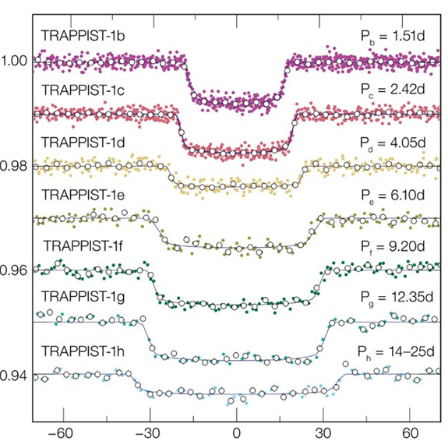  Intervalle de temps mesuré à partir du milieu du transit (minutes)  Luminosité relative  https://www.eso.org/public/chile/images/eso1706h (2021-03-02)
 | i. Expliquer en détail, à partir du diagramme, comment obtenir une valeur raisonnable de l'intervalle de temps pour le transit de la planète.
 | ii. Sachant que le rayon de TRAPPIST-1 est de 8,43×107 m, déterminer la vitesse orbitale de la planète e à partir du diagramme ci-dessus.
 | iii. Calculer, pour la planète e, la différence entre les valeurs de vitesse trouvée en d) ii. et la valeur de la vitesse donnée en b) i. Donner la réponse en pourcent.
 | iv. Citer deux sources possibles d'erreur.

